Отчет по лабораторной работе №5

Дисциплина:Операционные системы

Абрамова Ульяна Михайловна

Содержание

# 1 Цель работы

Целью данной лабораторной работы является настройка интерфейса с броузером, управление файлами конфигурации, использование chezmoi

# 2 Задание

1. Настройка интерфейса с броузером
2. управление файлами конфигурации
3. использование chezmoi

# 3 Выполнение лабораторной работы

Устанавливаю pass и gopass (рис.1,2)

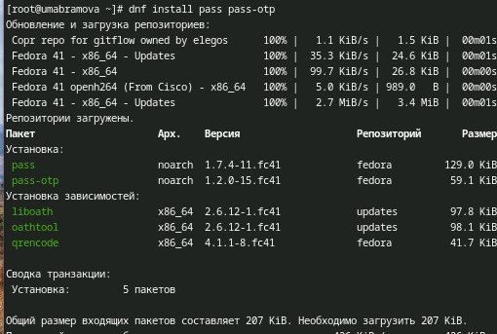

Рис. 1: установка pass

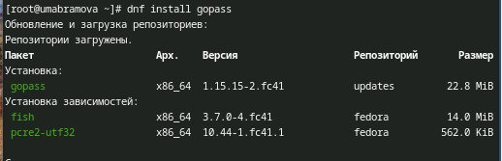

Рис. 2: установка gopass

Просматриваю список ключей (рис.3)

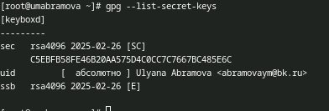

Рис. 3: просмотр списка ключей

Инициализирую хранилище (рис.4)

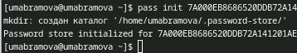

Рис. 4: инициализация хранилища

Создаю структуру git (рис.5)

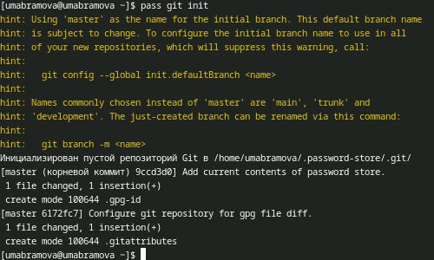

Рис. 5: создание структуры

Создаю новый репозиторий, задаю адрес репрозитория на хостинге, и затем выполняю синхронизацию (рис.6)

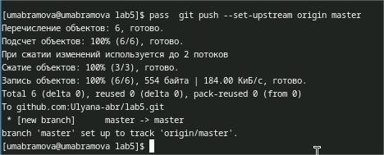

Рис. 6: создание и синхронизация нового репрозитория

Устанавливаю browserpass (рис.7)

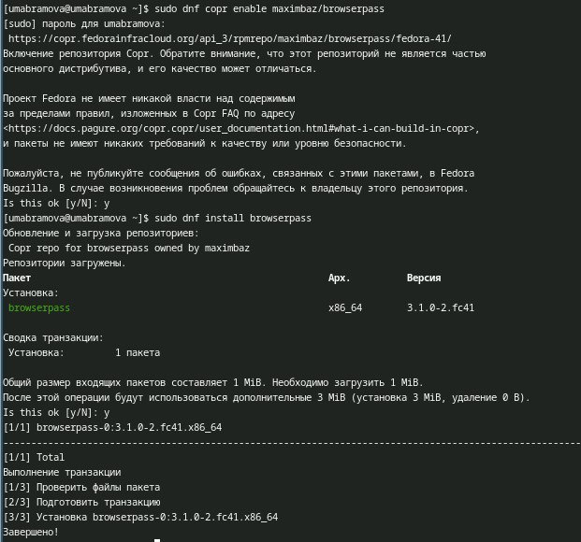

Рис. 7: установка browserpass

Образую пароль в ранее созданном файле (рис.8)

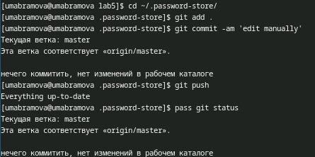

Рис. 8: создание пароля

Устанавливаю по и шрифты (рис.9, 10)

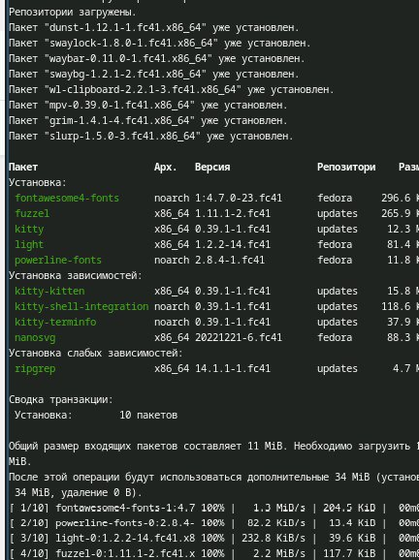

Рис. 9: установка необходимого по

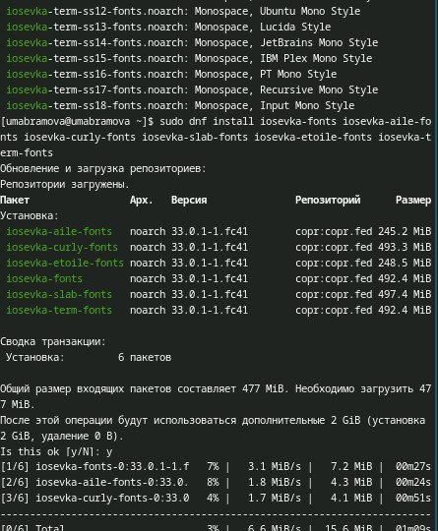

Рис. 10: установка шрифтов

Устанавливаю chezmoi и создаю свой репозиторий для конфигурационных файлов на основе шаблона (рис.11, 12)

Рис. 11: установка chezmoi

Рис. 11: установка chezmoi

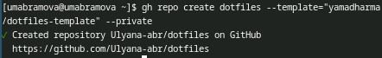

Рис. 12: создание репозитория

Подключаю репозиторий к своей системе (рис.13)

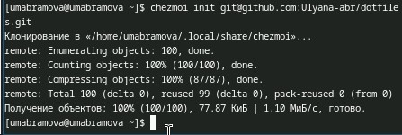

Рис. 13: подключение репозитория

Проверяю внесённые изменения и соглашаюсь с ними (рис.14)

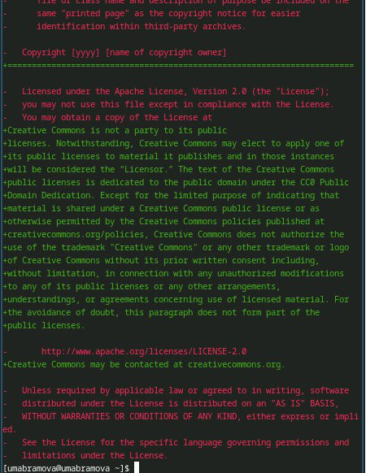

Рис. 14: просмотр внесенных изменений

ежедневные операции с chezmoi (рис.15, 16)

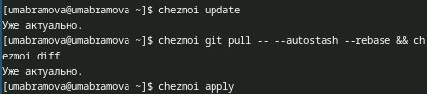

Рис. 15: извлечение последних изменений

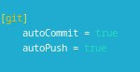

Рис. 16: автоматическая фиксация изменений и их отправка

# 4 Выводы

В результате я выполнила настройку интерфейса с броузером, произвела управление файлами конфигурации и использовала chezmoi

# Список литературы

1. [Операционные системы](https://esystem.rudn.ru/mod/page/view.php?id=1224236#orgb06553f)